2014年中考物理一轮复习材料：第20课时 控制变量法(山东省郯城县新村乡中学 沪科版)
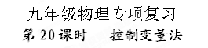
【考点聚焦】
物理学中一个物理量往往同时与多个因素有关，研究该物理量与这些影响因素间的关系时，常常控制其中一个或几个相关因素不变，只改变其中一个相关因素，得出该物理量与这个相关因素的关系，这种方法叫控制变量法。控制变量法是学习初中物理使用最多的物理学方法，也是中考方法题中出现次数最多的。
初中物理实验应用控制变量法进行研究的有：①蒸发快慢与哪些因素有关；②滑动摩擦力的大小与哪些因素有关；③压力的作用效果(压强)与哪些因素有关；④导体的电阻与材料、长度、横截面积、温度的关系；⑤电流与电压、电阻的关系；⑥影响动能、重力势能大小的因素；⑦物体吸收热量多少与哪些因素有关(不同物质的比热容不同)；⑧电流产生热量与哪些因素有关；⑨电磁铁磁性强弱与哪些因素有关；⑩感应电流的方向与哪些因素有关等。
试题常会以上述实验为探究的原型，考查学生对实验器材的选择、实验结论的表述、实验现象的分析和实验方案的设计，突出实验的探究性。
【典型例题】
例1.“控制变量法”是科学探究中常用的方法。在①探究电压、电流与电阻的关系 ②探究影响酶催化作用的因素 ③探究固体熔化时温度的变化规律 ④探究种子萌发需要的条件等四个实验中，利用此方法的有 （ ）
A．①③ B．②③④ C．①②④ D．①②③④
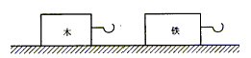例2.如图1所示，同一水平桌面上放有长方形木块和铁块各一个。现想探究木块和铁块的下表面谁更粗糙，请你只利用一个量程满足实验要求的弹簧测力计，设计一个实验来验证你的猜想。写出实验步骤、现象和结论。
例3. a、b、c是三根镍铬合金丝，已知a、b长度相同，b较粗；a、c粗细相同，c较短．要求在温度不变的条件下用实验方法研究导体的电阻跟其长度和横截面积的关系，请回答下列问题：
图1
- 按要求完成实验，至少还需要的器材有 一个，电流表一个，电源一个，
导线若干．
（2）选 两根合金丝，可研究导体的电阻跟长度之间的关系．
（3）选 两根合金丝，可研究导体的电阻跟横截面积之间的关系．
【针对性练习】
1. 小华总结两年来所做的物理探究实验发现
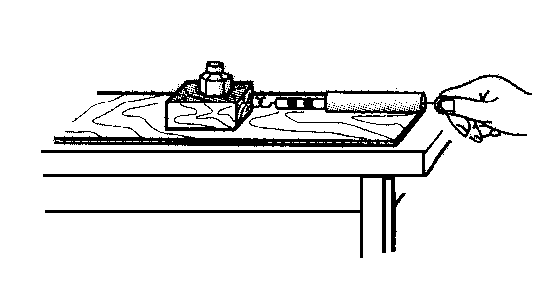
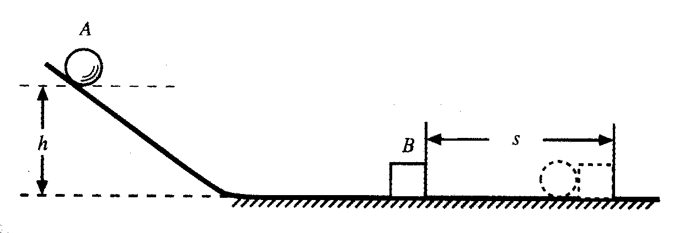
（1）当要研究的物理量不易直接测量时，都要想办法把它们的大小间接表示出来。

[来源:Z#xx#k.Com]
甲 探究摩擦力与什么因素有关 乙 探究动能的大小与什么因素有关[来源:学,科,网]
如：甲实验是让木块在水平面上做 运动，通过读取弹簧测力计上的示数间接知道摩擦力的大小；乙实验中小球动能的大小是通过观察比较物块B
反映出来的。
（2）当要研究的物理量与多个因素有关时，都要采用 法。如：甲实验研究摩擦力的大小与压力大小关系，就要多次改变 ，同时保持接触面的粗糙程度不变；乙实验研究小球动能的大小与速度的关系就要多次改变 的大小，同时控制小球的 不变。
2.如图3甲所示是教科书上提供的“探究比较不同物质的吸热能力”的实验装置。实验方
法是：用两个相同的酒精灯分别给质量相同的食用油和水加热，在吸收热量相同时，通过
比较它们温度升高的多少来判断吸热能力的大小。小雨经过分析思考，将实验装置加以改
进，如图3乙所示。

[来源:Z§xx§k.Com]
图3
图3乙
图3甲

⑴与图甲的实验装置相比，图乙的优点是：更容易控制___________相同。
⑵图乙的实验操作中存在一处错误：没有控制________相同。
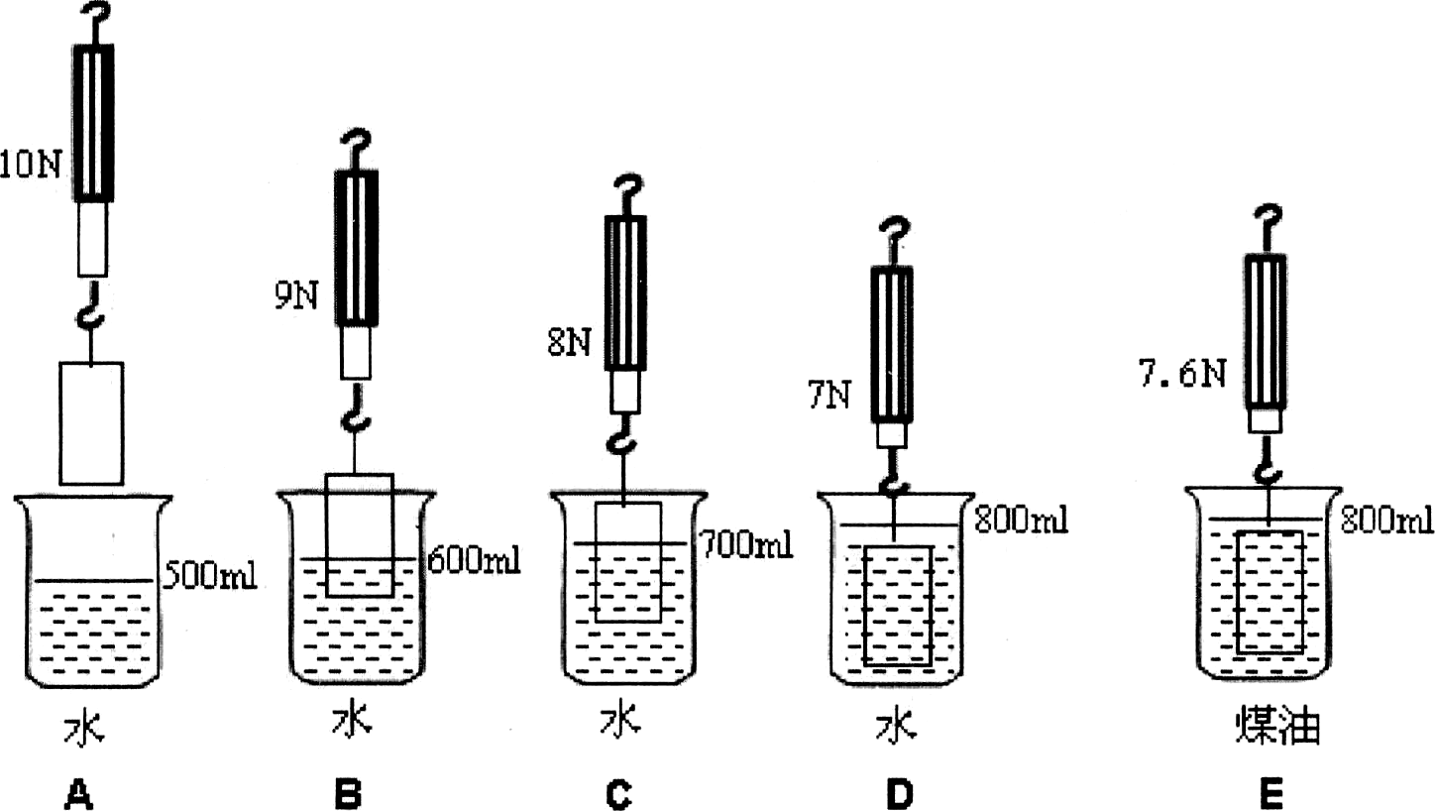
3.小明同学用一个弹簧测力计、一个金属块、两个相同的烧杯(分别装有一定量的水和煤油)，对浸在液体中的物体所受的浮力进行了探究．图4表示探究过程及有关数据．

图4[来源:学.科.网Z.X.X.K]
(1)分析图B、C、D，说明浮力大小跟__________________有关．
(2)分析图__________________，说明浮力大小跟液体密度有关．
(3)物体完全浸没在煤油中所受的浮力是__________________N．[来源:学科网]
(4)小明还想探究浮力大小与物体形状是否有关，请你简述实验方法．
第20课时 控制变量法
